Стеллаж – это ресурс по решению задачи.
Мы поместили стеллаж в Ресурс, чтобы добиться уникальности. Значит, нужно провести это поле к пустой строке, в случае NULL
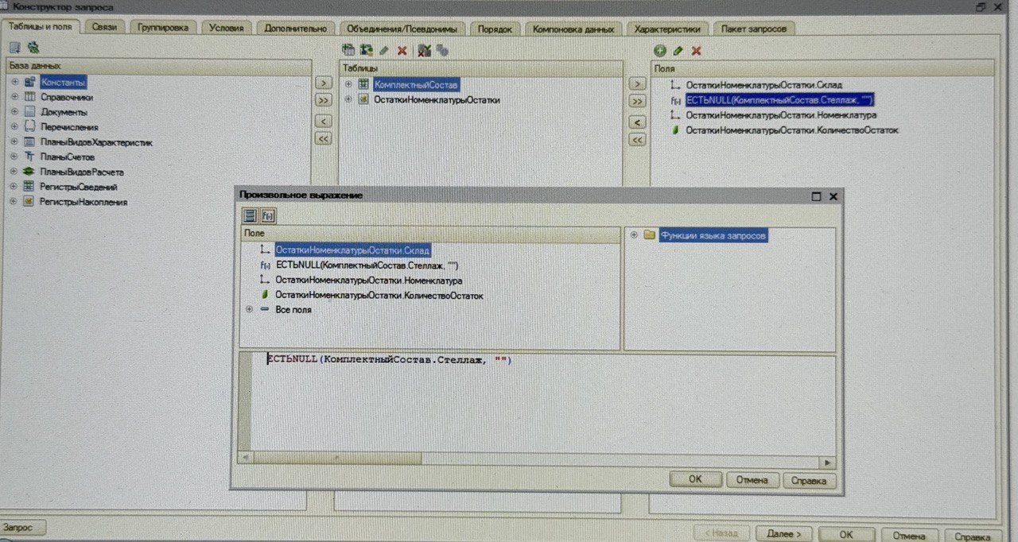
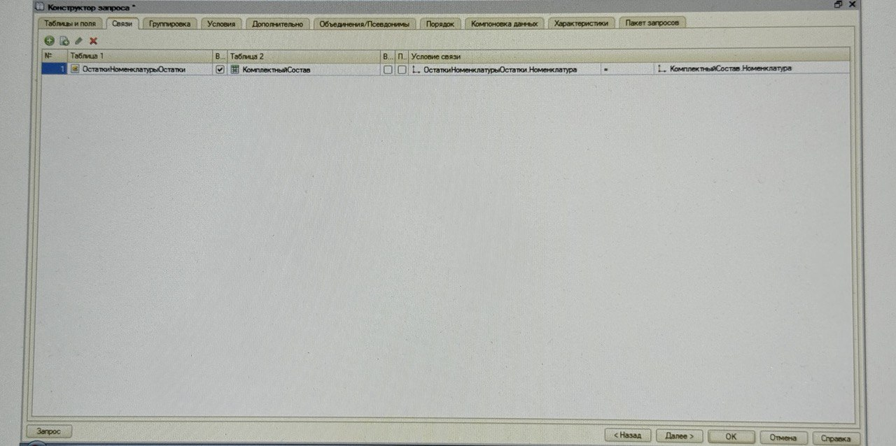
ТУТ МОЖНО СДЕЛАТЬ ГРУППИРОВКУ, А МОЖНО И НЕ ДЕЛАТЬ - МЫ СОЕДИНЯЕМ ФИЗИЧЕСКУЮ ТАБЛИЦУ РЕГИСТРА СВЕДЕНИЙ С ВИРТУАЛЬНОЙ ТАБЛИЦЕЙ РЕГИСТРА НАКОПЛЕНИЯ - ДАННЫЕ В ПРИНЦИПЕ И ТАК СГРУППИРОВАНЫ В ВИРТУАЛЬНОЙ ТАБЛИЦЕ
